《并行计算》上机报告
姓名： | 雷雨轩 |  | 学号： | PB18111791 | 日期： | 2021-6-5
上机题目： | Hadoop实验
实验环境：
CPU： (12个processor) Intel(R) Core(TM) i7-8750H CPU @ 2.20GHz ;
内存: 6.08GB ;
操作系统：WSL2-ubuntu20.04
软件平台：vscode 2021
一、算法设计与分析：

题目一:
无，主要是环境配置，参考夏寒同学的博客
https://waltersumbon.github.io/2021/05/31/Hadoop%E5%AE%89%E8%A3%85%E6%8C%87%E5%8D%97/
，因为我也是在WSL2的Ubuntu20.04上完成的实验，所以和该博客讲解完全一致。
HDFS常用操作如下
- hdfs dfs -mkdir -p /user/hadoop/input 创建文件夹
- hdfs dfs -put work/para/input/*.txt /user/hadoop/input 拷贝文件到对应文件夹
- hdfs dfs -ls /user/hadoop/input 查看文件夹下有哪些文件
- hdfs dfs -cat /user/hadoop/input/Input1.txt 查看某个文件
- hdfs dfs –rm -r /user/hadoop/output 删除文件夹
- hdfs dfs –rm /user/hadoop/output/Input.txt 删除文件
- hadoop jar wordcount.jar WordCount /user/hadoop/input/ /user/hadoop/output/ 运行程序
- hdfs dfs -cat /user/hadoop/output/part-r-00000查看结果

题目二：
关键即理解透彻WordCount.java代码在干嘛即可，简单修改一行代码即可实现各个长度的单词出现频次的统计
- MapReduce框架由Map和Reduce组成。
- Map()负责把一个大的block块进行切片并计算。
- Reduce() 负责把Map()切片的数据进行汇总、计算。
具体而言：
- 第一步对输入的数据进行切片，每个切片分配一个map()任务，map()对其中的数据进行计算，对每个数据用键值对的形式记录，然后输出到环形缓冲区。
- map（）中输出的数据在环形缓冲区内进行快排，每个环形缓冲区默认大小100M，当数据达到80M时（默认），把数据输出到磁盘上。形成很多个内部有序整体无序的小文件。
- 框架把磁盘中的小文件传到Reduce()中来，然后进行归并操作，最终输出。

所以说，需要修改的地方即为把键-值对的键从单词改为单词长度。

二、核心代码：

题目一:
无，只需运行助教提供的WordCount.java代码即可

题目二：

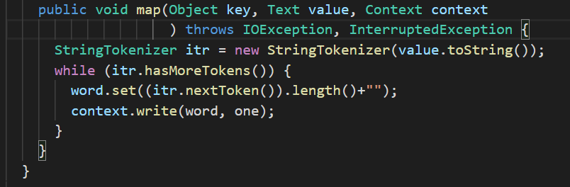

三、结果与分析：
题目一:
首先切换用户：su hdoop
然后启动ssh服务：ssh localhost
连接ssh：
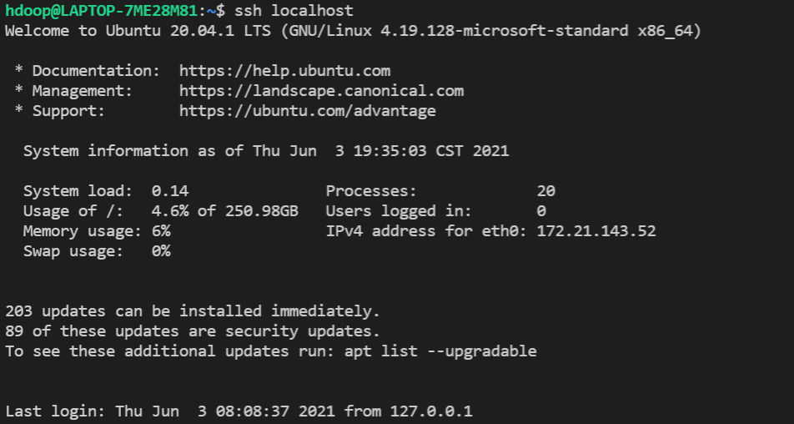
启动hadoop集群：
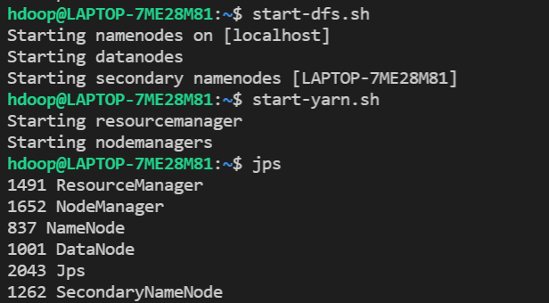
运行中：
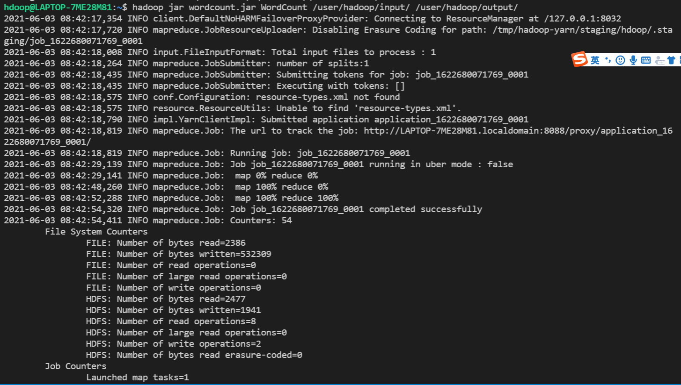
查看运行结果
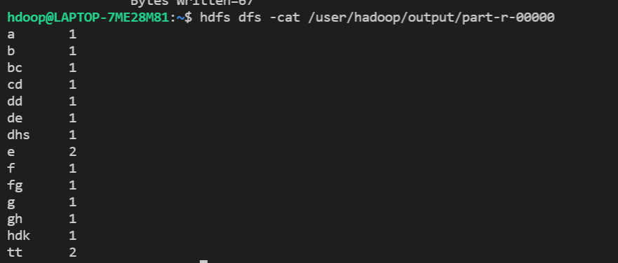

题目二：
运行的方式与题目一一致，这里只给出最终运行结果：
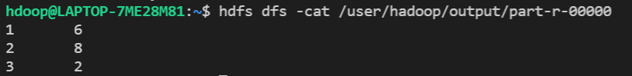

四、备注（* 可选）：
有可能影响结论的因素：
无

总结：

通过本次实验，初步了解的MapReduce算法以及以及实现该算法的hadoop框架，通过环境搭建与运行，了解了整体的工作流程，对于并行地处理上TB级别的海量数据集的编程模型有了一定认识。

附录（源代码） |  | 算法源代码（C/C++/JAVA描述）  题目一：不用自己写，所以略过  题目二：  import java.io.IOException;  import java.util.StringTokenizer;  import org.apache.hadoop.conf.Configuration;  import org.apache.hadoop.fs.Path;  import org.apache.hadoop.io.IntWritable;  import org.apache.hadoop.io.Text;  import org.apache.hadoop.mapreduce.Job;  import org.apache.hadoop.mapreduce.Mapper;  import org.apache.hadoop.mapreduce.Reducer;  import org.apache.hadoop.mapreduce.lib.input.FileInputFormat;  import org.apache.hadoop.mapreduce.lib.output.FileOutputFormat;  import org.apache.hadoop.util.GenericOptionsParser;  public class CountLength {  public static class TokenizerMapper  extends Mapper<Object, Text, Text, IntWritable>{  private final static IntWritable one = new IntWritable(1);  private Text word = new Text();  public void map(Object key, Text value, Context context  ) throws IOException, InterruptedException {  StringTokenizer itr = new StringTokenizer(value.toString());  while (itr.hasMoreTokens()) {  word.set((itr.nextToken()).length()+"");  context.write(word, one);  }  }  }  public static class IntSumReducer  extends Reducer<Text,IntWritable,Text,IntWritable> {  private IntWritable result = new IntWritable();  public void reduce(Text key, Iterable<IntWritable> values,  Context context  ) throws IOException, InterruptedException {  int sum = 0;  for (IntWritable val : values) {  sum += val.get();  }  result.set(sum);  context.write(key, result);  }  }  public static void main(String[] args) throws Exception {  Configuration conf = new Configuration();  String[] otherArgs = new GenericOptionsParser(conf, args).getRemainingArgs();  if (otherArgs.length != 2) {  System.err.println("Usage: wordcount <in> <out>");  System.exit(2);  }  Job job = new Job(conf, "word count");  job.setJarByClass(WordCount.class);  job.setMapperClass(TokenizerMapper.class);  job.setCombinerClass(IntSumReducer.class);  job.setReducerClass(IntSumReducer.class);  job.setOutputKeyClass(Text.class);  job.setOutputValueClass(IntWritable.class);  FileInputFormat.addInputPath(job, new Path(otherArgs[0]));  FileOutputFormat.setOutputPath(job, new Path(otherArgs[1]));  System.exit(job.waitForCompletion(true) ? 0 : 1);  }  }

